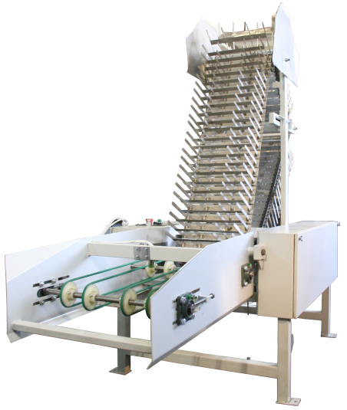
Транспортный конвейер вафельного листа ТКВ-2 предназначен для охлаждения вафельных изделий в процессе перемещения от печи на участок дальнейшей обработки.
Принцип работы:
Вафельный лист подается на транспортный конвейер и перемещается на удерживающее устройство цепного транспортера, где происходит охлаждение и стабилизация вафельных изделий естественным путем. Три режима движения цепного конвейера:
0 – постоянно включен, используется для сервисных функций (проверка, очистка и прочее);
1 – движение по датчику, через 3 секунды после прохождения листа конвейер смещается на 1 положение;
2 – движение по таймеру, конвейер перемещается на одно положение по заданному времени.

Технические характеристики | ТКВ-2
Одновременно транспортируемые изделия, шт. | 34
Установленная мощность | 0,8
Потребляемая мощность, кВт | менее 0,4
Номинальное напряжение | 400В 50Гц
Габаритные размеры (ДxШxВ), мм | 2100х1000х1950
Транспортные размеры (ДxШxВ), мм | 1600х1000х1950
Масса, кг | 200

Комплект поставки | Кол-во, шт.
ТКВ-2 | 1
Технический паспорт | 1

Преимущества:
- Мотор-редукторы Tramec и Transtecno (Италия).
- Преобразователи частоты Mitsubishi (Япония) и Delta (Тайвань).
- Управление на базе контроллера Delta (Тайвань) и сенсорной панели Kinco (Китай).
- Элементы управления EMAS (Турция).
- Все элементы оборудования, соприкасающиеся с изделиями, выполнены из материалов, разрешенных для контакта с пищевыми продуктами и средами.

Гарантия:
- Гарантийный срок составляет один год с момента отгрузки оборудования заказчику, либо с момента пуска оборудования при проведении пуско-наладки нашими специалистами.
- В течение гарантийного срока наши специалисты производят гарантийный ремонт оборудования.
- После истечения гарантийного срока возможно заключение отдельного соглашения на послегарантийный ремонт и обслуживание оборудования.
- Расходные и комплектующие материалы всегда есть в наличии и при необходимости будут доставлены Вам в кротчайшие сроки с помощью курьерских служб.

Стоимость оборудования:
Данное предложение не является публичной офертой и не включает в себя стоимость доставки и дополнительной упаковки. Экспортная цена включает в себя дополнительно стоимость таможенного оформления.
Стоимость на условиях FCA Пенза | Рубли с НДС
Транспортный конвейер вафельного листа ТКВ-2 | 1 144 000,00

Доставка оборудования:
На территории Российской Федерации «СтанГрадъ» сотрудничает со следующими транспортными компаниями:
- СДЭК - www.cdek.ru
- Деловые Линии - www.dellin.ru
- ПЭК - www.pecom.ru
- GTD - www.gtdel.com

Срок изготовления оборудования до 50 рабочих дней.
По всем вопросам обращайтесь по телефону: 8 800 350 44 39
По вопросам экспорта оборудования за рубеж: +7 (8412) 23-33-99

